**LEMBAR KERJA PESERTA DIDIK**

**TEKNIK KOMPUTER DAN JARINGAN**

**SMK NEGERI 1 SUBANG**

1. Identitas LKPD

**Pertemuan ke 1**

Materi : Pengenalan Komputer Tanggal : 30 Agustus 2023

Alokasi Waktu :

Kelas : XII TKJ 1

Nama Kelompok : Harddisk Nilai :

Nama Anggota : 1. M. Rifki Sumarna 3. Nugraha Putra Juliansyah

2. Ahmad Mumtaz 4. Annisa Nuraeni

1. Kompetensi Awal

Pada akhir Fase F, peserta didik mampu merencanakan topologi dan arsitektur jaringan sesuai kebutuhan jaringan.

1. Petunjuk pegisisna LKPD
2. Isilah terlebih dahulu Identitas pada LKPD ini
3. Simaklah slide persentasi yang ditampilkan oleh guru
4. Simaklah video pembelajaran yang ditampilkan oleh guru
5. Pahami dan jawablah setiap masalah bersama anggota kelompok masing-masing
6. Diskusikan jawaban pada setiap masalah dengan anggota kelompok masing-masing
7. Mintalah bantuan guru jika mengalami kesulitan dalam menyelesaikan masalah
8. Presentasikanlah hasil diskusi kelompok di depan kelas
9. Kumpulkanlah LKPD di akhir pembelajaran
10. Pertemuan Ke 1
11. Jelaskan pengertian komputer berdasarkan hasil diskusi kelompok anda !

|  |
| --- |
| Komputer adalah sebuah perangkat keras yang berfungsi untuk berbagai kebutuhan seperti mempermudah proses belajar, sebagai penyimpanan digital, menjadi sarana hiburan, sarana komunikasi selain Handphone. |

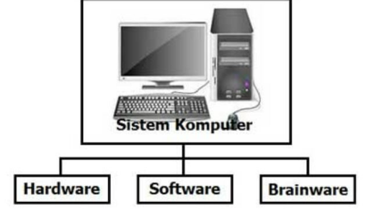

Perhatikan gambar di atas ! Sistem komputer terdiri dari hardware, software, dan brainware. Kemukakan pendapat anda mengenai ke 3 komponen pembentuk sistem komputer tersebut !

|  |
| --- |
| Hardware : Hardware adalah alat/komponen dari luar komputer contohnya Monitor, Mouse, Keyboard dll.  Software : Software adalah perangkat lunak seperti aplikasi contohnya Office dll.  Brainware : Brainware adalah User/Manusia yang mengoperasikan sebuah perangkat komputer. |

1. 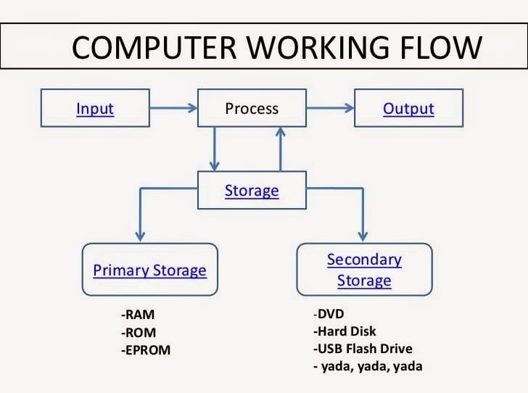

Gambar di atas merupakan gambar proses pengolahan data pada komputer. Jelaskan dan sebutkan contoh perangkat pada setiap komponen tersebut !

|  |
| --- |
| Input : Input adalah kegiatan memasukkan data ke komputer menggunakan perangkat seperti keyboard, mouse, flashdisk dll.  Process : Process adalah mengolah input yang kita masukkan ke komputer untuk mendapatkan Output.  Output : Output adalah hasil yang diharapkan setelah proses input yang sudah di proses contoh hasilnya seperti file.  Storage : Storage adalah penyimpanan di dalam komputer contohnya seperti Dokumen, Foto/Video, Aplikasi.  Primary storage : Primary storage adalah penyimpanan utama untuk memproses berbagai jenis data.  RAM : RAM (Random Access Memory) adalah penyimpanan data sementara.  ROM : ROM (Read Only Memory) adalah penyimpanan data permanen.  EPROM : EPROM (Erasable Programmable Read-only Memory) adalah jenis memori yang berfungsi untuk menyimpan kode BIOS pada motherboard komputer, firmware perangkat keras, atau perangkat lunak pengontrol perangkat tertentu yang harus tetap & tidak berubah selama pengoperasian normal.  Secondary Storage : Secondary Storage adalah penyimpanan tambahan dalam jangka waktu yang lama hingga file yang digunakan tersebut dihapus, selain itu bisa digunakan untuk backup data.  DVD : DVD (Digital Video Disk) adalah perangkat penyimpanan data berupa video.  HARD DISK : HARD DISK adalah penyimpanan data berkapasitas besar  USB Flash Drive : USB Flash Drive adalah perangkat penyimpanan data yang berukuran kecil tetapi memiliki kapasitas penyimpanan yang besar yang dihubungkan melalui Port USB. |

1. Berikut ini hardware pembentuk komputer.

|  |  |
| --- | --- |
| **Hardware** | **Fungsi** |
| Casing CPU  (Di isi dengan nama hardware) | Pelindung komponen - komponen didalam komputer. |
| Power Supply | Memberikan tenaga dan energi arus listrik pada komputer. |
| DVD | Membaca data atau program dari media penyimpanan data CD atau DVD. |
| Harddisk | Sebagai penyimpanan berkapasitas sangat besar. |
| MotherBoard | Sebagai media terhubungnya semua komponen - komponen. |
| CMOS | Untuk menjaga komputer agar tetap bisa menyimpan data meskipun komputer dalam keadaan mati. |
| Chip BIOS | Mengatur sistem input - output data pada sebuah komputer. |
| Processor | Otak komputer untuk menjalankan semua perintah. |
| Heatsink | Membantu proses pendinginan pada processor agar komputer lebih stabil. |
| LAN Card | Sebagai jembatan penghubung antara komputer server dan komputer client dalam jaringan LAN. |
| Wireless Card | Untuk menghubungkan dua perangkat atau lebih tanpa menggunakan kabel. |
| RAM | Sebagai penyimpanan data sementara dan untuk membaca data yang ada di PC. |
| Proyektor | Untuk menampilkan data seperti gambar, vidio dari komputer ke sebuah layar atau permukaan datar seperti tembok. |
| Speaker | Perangkat untuk membantu mengeraskan suara. |
| Fan Cooler | Untuk mengalirkan udara masuk ke mesin, membantu CPU membuang panas dari processor. |
| Keyboard | Untuk input data berupa huruf, angka, dan simbol |
| Monitor | Untuk menampilkan data Komputer secara visual. |
| Mouse | Untuk menggerakan kursor, memperbesar dan memperkecil tampilan, melakukan scrolling pada layar dan sebagai tombol enter untuk eksekusi perintah. |
| Printer | Untuk mencetak data seperti gambar dan tulisan pada media kertas. |

1. Power Suply memiliki konektor yang beraneka ragam yang bisa di lihat pada gambar di bawah ini. Jelaskan masing-masing fungsi konektor tersebut

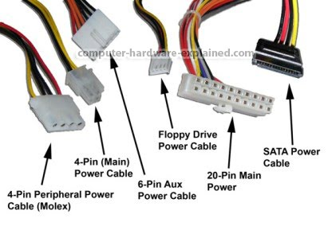

|  |
| --- |
| 1. 4-Pin Peripheral Power Cable (Molex) : Berfungsi memberikan daya pada perangkat yang ada di dalam casing komputer seperti HARDDISK, CD/DVD ROM, dan kipas casing.  2. 4-Pin (Main) Power Cable : Berfungsi memberikan daya pada CPU  3. 6-Pin Aux Power Cable : Berfungsi memberikan daya tambahan pada perangkat seperti graphic card.  4. Floppy Drive Power Cable : Berfungsi memberikan daya pada Floppy Disk.  5. 20-Pin Main Power : Berfungsi memberikan sumber daya utama pada motherboard.  6. SATA Power Cable : Berfungsi sama dengan konektor Molex, yaitu memberikan daya kepada peripheral komputer. |

1. Gambar di bawah ini merupakan tampilan port output pada komputer. Jelaskan masing-masing fungsi dari port output tersebut !

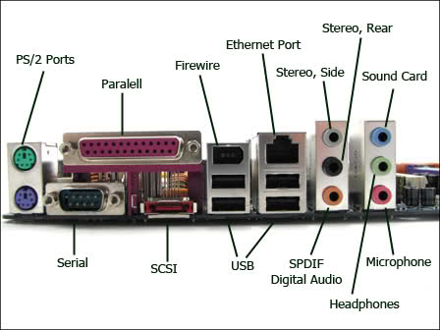

|  |
| --- |
| 1. PS/2 Port berfungsi untuk menghubungkan Keyboard & Mouse  2. Serial berfungsi untuk menghubungkan perangkat eksternal seperti mouse dan keyboard. Jenis port ini termasuk kategori port jadul yang sekarang telah diganti dengan port USB.  3. Paralell umumnya berfungsi untuk menghubungkan antara motherboard dengan printer dan scaner jenis lama.  4. SCSI (Small Computer System Interface) berfungsi untuk mentransfer data lebih cepat dan efisien.  5. Firewire berfungsi menghubungkan perangkat Audio/Vidio.  6. USB (Universal Serial Bus) berfungsi untuk menghubungkan berbagai perangkat seperti mouse, keyboard, printer dll.  7. Ethernet Port berfungsi untuk menghubungkan komputer dengan internet, transfer data antar komputer dan perangkat lainnya dalam sebuah jaringan lokal.  8. Port Stereo berfungsi untuk menghubungkan komputer dengan perangkat audio seperti speaker dan headphone, biasanya mempunyai 2 port kiri & kanan.  9. SPDIF Digital Audio berfungsi untuk mentransfer audio digital ke perangkat audio eksternal, contohnya seperti Soundbar.  10. Sound card berfungsi untuk memutar, merekam dan memproses sebuah data menjadi suara yang dapat didengar telinga manusia. |

1. 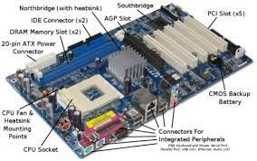

Gambar di atas merupakan keterangan dari motherboard. Jelaskan Fungsi dari masing-masing slot/ soket pada mother board tersebut !

|  |
| --- |
| 1. PCI Slot berfungsi untuk menghubungkan perangkat tambahan seperti kartu grafis, kartu suara, kartu jaringan, dan berbagai kartu ekspansi lainnya ke motherboard.  2. CMOS Backup Battery berfungsi untuk menyimpan pengaturan BIOS, seperti tanggal & waktu sistem, konfigurasi boot, dan pengaturan hardware lainnya, bahkan ketika komputer dimatikan atau kehilangan daya.  3. Connectors for Integrated Peripherals adalah konektor yang berfungsi sebagai penghubung antara motherboard dengan perangkat keras komputer tambahan lainnya, seperti port VGA yang berhubungan langsung dengan monitor, port LAN yang menghubungkan komputer dengan jaringan komputer seperti LAN (Local Area Network), port USB yang menghubungkan perangkat eksternal seperti Flashdisk, Printer dll.  4. CPU Socket berfungsi untuk menghubungkan dan menempatkan prosesor komputer.  5. CPU Fan & Heatsink mounting points, CPU fan berfungsi untuk menghilangkan panas yang dihasilkan oleh Prosesor saat komputer beroperasi. Heatsink mounting points berfungsi untuk mengikat & mengamankan Kipas prosesor agar tidak terlepas.  6. 20-pin ATX Power Connector berfungsi untuk menghubungkan power supply unit (PSU) ke motherboard.  7. DRAM Memory Slot berfungsi untuk memasang modul DRAM (Dynamic Random-Access Memory) atau lebih umum dikenal sebagai "memory RAM" ke dalam sistem komputer, dan dirancang untuk menampung modul RAM dengan jumlah dan jenis tertentu.  8. IDE Connector (Integrated Drive Electronics) berfungsi untuk menghubungkan perangkat penyimpanan seperti hard drive atau CD/DVD drive ke motherboard komputer.  9. Northbridge berfungsi untuk menentukan jumlah, tipe & juga kecepatan dari sebuah processor yang dihubungkan ke dalam motherboard, dan menentukan jumlah, kecepatan & juga tipe pada RAM yang bisa digunakan pada motherboard.  10. AGP Slot berfungsi untuk menghubungkan kartu grafis (VGA card) ke motherboard komputer.  11. Southbridge untuk menangani proses yang berkaitan dengan PCI (Peripheral Component Interconnect), IDE Controller (Integrated Drive Electronics controller), Keyboard, ROM BIOS (Read-Only Memory Basic Input/Output System), Mouse, LAN Card, dan fungsi Input Output lainnya. |

1. Tontonlah link bongkar pasang komputer <https://www.youtube.com/watch?v=7ezVZsgMClk> tersebut. Perhatikan dan praktekkan dengan teman kelompok anda !

H. Rubrik Penilaian

Rubrik Penilaian Persentasi

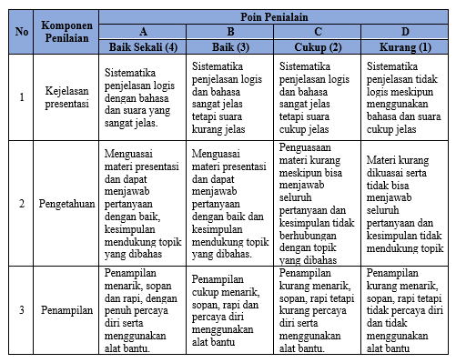

Lembar Penilaian Persentasi

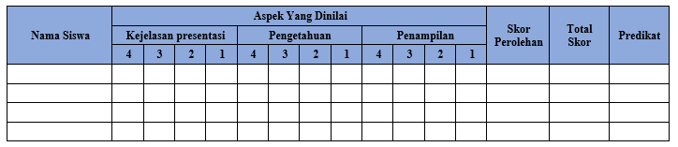

Rubrik Penilaian Sikap

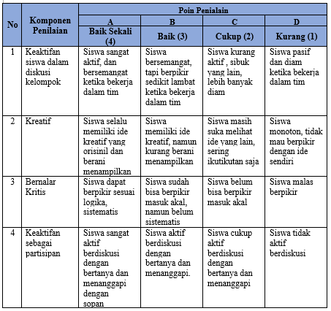

Lembar Penilaian Sikap

